Мастер-класс «Создание электронных учебников в формате CHM»
В наши дни всё более востребованным становится использование для обучения электронных материалов, поскольку материал, представленный в электронном виде, боле доступен и легче распространяется, чем аналогичные печатные пособия и учебники. Наиболее удобной формой для восприятия является материал, скомпонованный в единый обучающий комплекс.
Существует множество определений понятия «электронный учебник».
Электронный учебник - это компьютерное, педагогическое программное средство, предназначенное, в первую очередь, для предъявления новой информации, дополняющей печатные издания, служащее для индивидуального и индивидуализированного обучения и позволяющее в ограниченной мере тестировать полученные знания и умения обучаемого;
Важными достоинствами, присущими электронным учебникам, являются:
- наглядность представления материала (уже упоминалась технология мультимедийных гиперссылок, которые могут быть сделаны на документы, использующие цвет, иллюстрации, видео, звук и т.д.);
- быструю обратную связь (встроенные тест-системы обеспечивают мгновенный контроль над усвоением материала);
- интерактивный режим (позволяет учащимся самим контролировать скорость прохождения учебного материла);
- быстро найти необходимую информацию;
Требования к созданию электронных учебников
- Требования к текстовой информации.
- Электронный учебник должен содержать только минимум текстовой информации, в связи с тем, что длительное чтение текста с экрана приводит к значительному утомлению и как следствие к снижению восприятия и усвоения знаний.
- Требования к графической информации.
- Электронный учебник должен содержать большое количество иллюстративного материала. Причем, графические изображения должны быть как можно более просто оформлены.
- Использование видеофрагментов позволяет передать в динамике процессы и явления. Несмотря на большие размеры файлов, применять их целесообразно, т.к. восприятие и заинтересованность студентов повышаются и как следствие, улучшается качество знаний.
- Требования к оформлению учебника.
- В электронном учебнике должен быть список рекомендованной литературы, изданной традиционным, печатным способом.
- Учебник должен содержать задания для самоконтроля студентов.
Последовательность создания электронного учебника
1. Определение целей и задач разработки.
2. Разработка структуры электронного учебника.
3. Разработка содержания по разделам и темам учебника.
4. Подготовка сценариев отдельных структур электронного учебника.
5. Реализация.
6. Апробация.
7. Корректировка содержания электронного учебника по результатам апробации.
8. Подготовка методического пособия для пользователя.
Создание электронного учебника
- Создание HTML страниц.
Страницы можно создавать несколькими способами:
- С помощью языков программирования (Java)
- С помощью программы FrontPage
- Используя пакет Microsoft Office
- Освоение программы htm2chm.
htm2chm - программа позволяет преобразовывать как отдельные HTML страницы с рисунками, так и целые сайты (например, скачанные offline браузерами) в один CHM файл (открывается стандартными средствами Windows) для того, чтобы их было удобней хранить.
Программа htm2chm позволяет быстро и без проблем конвертировать файлы в формат Compiled HTML (CHM). Этот формат удобен тем, что он имеет меньший объем и его намного легче просматривать, чем тот же PDF.
Интерфейс программы так же прост и практически лишён дизайна. Всё, что умеет htm2chm – компилировать HTML файлы и делает это качественно.
Начинаем создавать учебник:
В открывшемся окне выбираем вкладку «Создать»
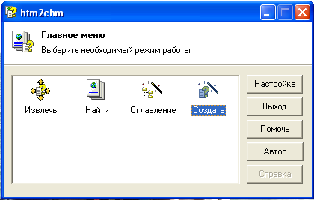
В следующем окне отвечаем на запросы, которые требует программа:
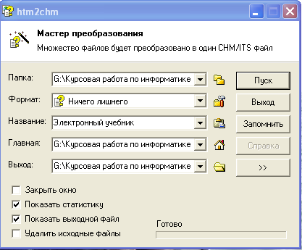
Папка – указываем папку, где находятся исходные файлы.
Формат – выбираем необходимый формат.
Название – определяем название для учебника.
Главная - выбираем стартовую html – страницу.
Выход – указываем папку, в которой будет сохранен итоговый файл.
Далее нажимаем кнопку «пуск» и начинается компиляция файлов. Электронный учебник готов к использованию.

